海大体育馆管理系统

数据建模

编号：GDOU-SYS-CRC

版本：3.0

|  |  |  |  |
| --- | --- | --- | --- |
| **组号：** | 软件1193-1 | **日期：** | 2021.10.27 |
| **组员：** | 刘源峰 | **模块：** | 用户管理 |
| **组员：** | 吴国冲 | **模块：** | 场地管理 |
| **组员：** | 邹智峻 | **模块：** | 赛事管理 |
| **组员：** | 刘昊 | **模块：** | 器材管理 |

变更记录

|  |  |  |  |
| --- | --- | --- | --- |
| 日期 | 版本 | 变更说明 | 作者 |
|  |  |  |  |
|  |  |  |  |
|  |  |  |  |
|  |  |  |  |

## 1.发现业务对象—CRC分析

## 1.1 填写CRC表

CRC（class-responsibility-collaborator）表中填写的是类之间的“协作与职责”信息，从CRC表中可以发现系统的“业务对象”，将来它们成为系统中的“实体类”。

表1：SRS中的公共部分的CRC表

|  |  |  |  |  |  |
| --- | --- | --- | --- | --- | --- |
| 候选的关键抽象 | 显著相关的用例  UseCase | 用例的职责  responsibility | 协作者  collaborator | 排除原因 | 是否选定为关键抽象 |
| 用户 | 用户注册 | 将在校学生添加到系统中 | 管理员 |  | 是 |
| 学生 |  |  |  | 是用户的特例 |  |
| 教职工 |  |  |  | 是用户到特例 |  |
| 管理员 |  |  |  |  | 是 |
| 场地管理员 |  |  |  | 是管理员的特例 |  |
| 赛事管理员 |  |  |  | 是管理员的特例 |  |
| 器材管理员 |  |  |  | 是管理员的特例 |  |
| 超级管理员 | 添加管理员用户 | 将管理员添加到系统中 |  | 是管理员的特例 |  |
| 馆内罚款公告 | 更新公告 | 在系统中更新罚款公告 | 管理员，超级管理员 |  | 是 |

表2：SRS中的用户管理模块的CRC表

|  |  |  |  |  |  |
| --- | --- | --- | --- | --- | --- |
| 候选的关键抽象 | 显著相关的用例  UseCase | 用例的职责  responsibility | 协作者  collaborator | 排除原因 | 是否选定为关键抽象 |
| 登录用户 |  |  |  | 与用户相同 |  |
| 密码 |  |  |  | 是登录用户的一个属性 |  |
| 学工号 |  |  |  | 是登录用户的一个属性 |  |
| 联系电话 |  |  |  | 是登录用户的一个属性 |  |
| 用户类型 |  |  |  | 是登录用户的一个属性 |  |

表3：SRS中的管理员管理模块的CRC表

|  |  |  |  |  |  |
| --- | --- | --- | --- | --- | --- |
| 候选的关键抽象 | 显著相关的用例  UseCase | 用例的职责  responsibility | 协作者  collaborator | 排除原因 | 是否选定为关键抽象 |
| 管理员用户 |  |  |  | 与管理员相同 |  |
| 密码 |  |  |  | 是管理员用户的一个属性 |  |
| 联系电话 |  |  |  | 是管理员用户的一个属性 |  |
| 管理员类型 |  |  |  | 是管理员用户的一个属性 |  |

表4：SRS中的订单模块的CRC表

|  |  |  |  |  |  |
| --- | --- | --- | --- | --- | --- |
| 候选的关键抽象 | 显著相关的用例  UseCase | 用例的职责  responsibility | 协作者  collaborator | 排除原因 | 是否选定为关键抽象 |
| 预约订单 | 场地预约 | 在系统中预约一个场地 | 用户 |  | 是 |
| 订单状态 |  |  |  | 是预约订单的一个属性 |  |
| 订单编号 |  |  |  | 是预约订单的一个属性 |  |
| 场地id |  |  |  | 是预约订单的一个属性 |  |
| 赛事id |  |  |  | 是预约订单的一个属性 |  |
| 器材id |  |  |  | 是预约订单的一个属性 |  |

表2：SRS中的场地管理模块的CRC表

|  |  |  |  |  |  |
| --- | --- | --- | --- | --- | --- |
| 候选的关键抽象 | 显著相关的用例  UseCase | 用例的职责  responsibility | 协作者  collaborator | 排除原因 | 是否选定为关键抽象 |
| 场地 | 添加场地 | 在系统中建立一个新的场地 | 场地类型 |  | 是 |
| 场地类型 |  |  |  | 是场地的一个属性 |  |
| 场地编号 |  |  |  | 是场地的一个属性 |  |
| 收费标准 |  |  |  | 是场地的一个属性 |  |
| 场地状态 |  |  |  | 是场地的一个属性 |  |
| 场地列表 |  |  |  | 是场地的一个属性 |  |
| 场地发布状态 |  |  |  | 是场地的一个属性 |  |

## 1.2 提取关键抽象

* 用户（User）：

属性：用户名（user_name：String）、密码（password：String）、用户类型（role：Enumeration）

* 管理员（Admin）：

属性： 用户名（Admin_name：String）、密码（password：String）、管理员类型（role：Enumeration）

* 联系方式（ContactInfomation）

属性：用户名（Admin name：String）、联系电话（Phone ：String）、学工号（id：String）

* 预约订单（Advance Order）：

属性：订单状态（Order type：String）、订单编号（Order number：int）、场地id（Field id：int）、赛事id（Competition id：int）、器材id（Equipment id：int）

* 场地（Field）：

属性：场地类型（Field type：String）、场地编号（Field number：String）、收费标准（Charge standard：String）、场地状态（Reserved type：String）、场地发布状态（Publish type：String）

* 赛事（Competition）：

属性：赛事名称（Name of Competition）、赛事时间（Time of Competition）、赛事简介（Int of Competition）

## 1.3 用类图表达

把关键抽象作为对象，它的属性就作为对象的属性，用类图表达，名称为“**中文+英文**”的形式，英文按照类名及其类属性名的命名规则简写、改写，如下所示

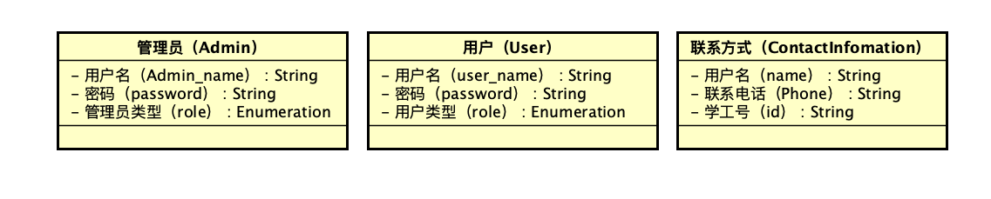

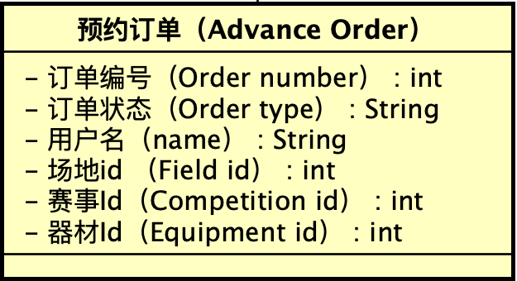

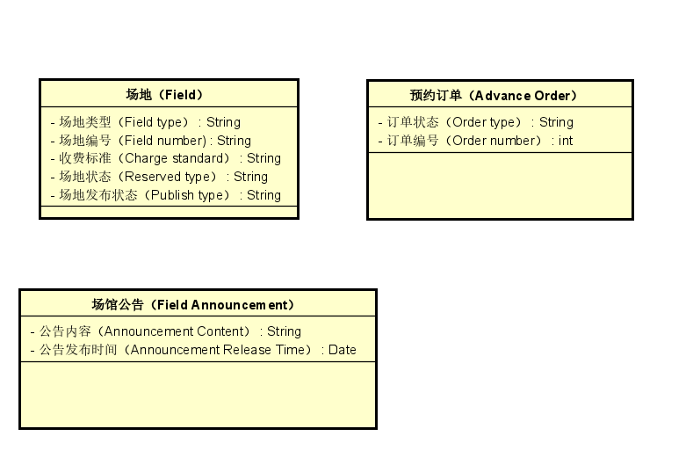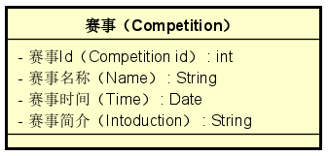

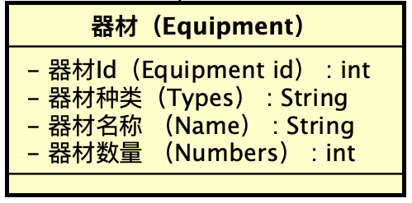

图1:关键抽象

# 2. 关键对象的状态图

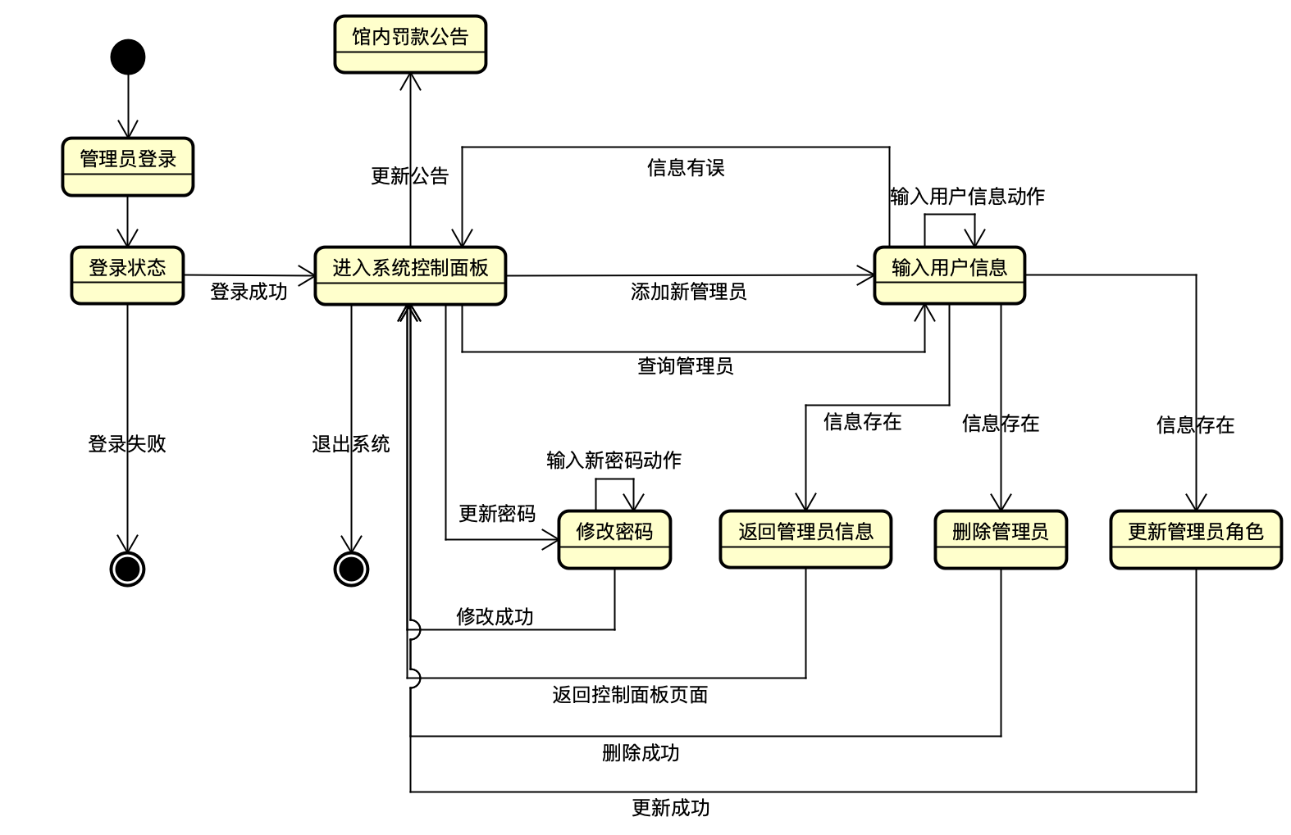

图2-1:用户管理模块状态

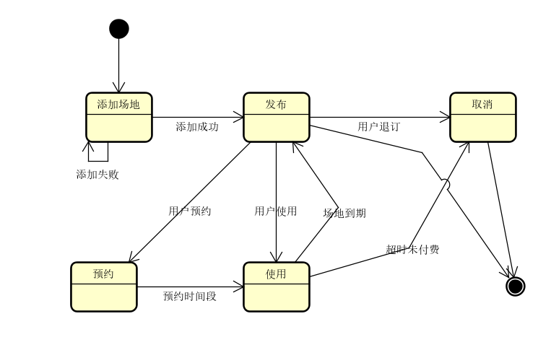

图2-2:场地管理模块状态

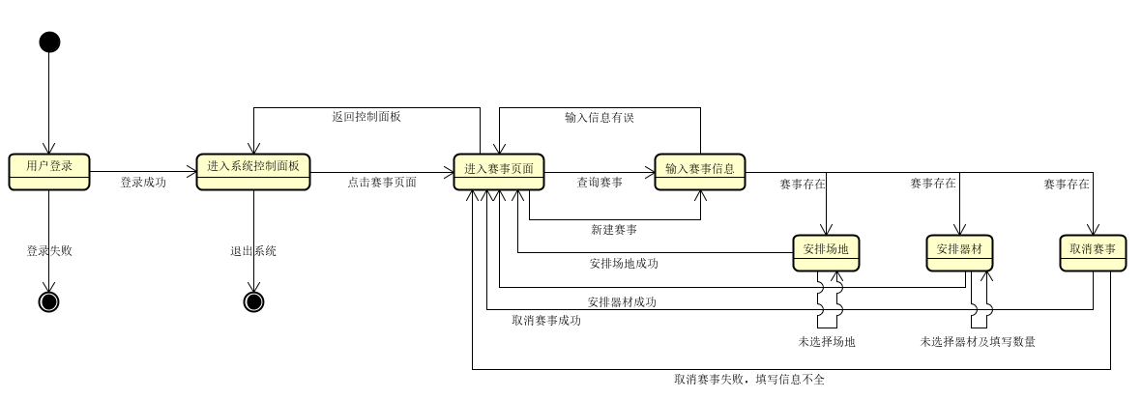

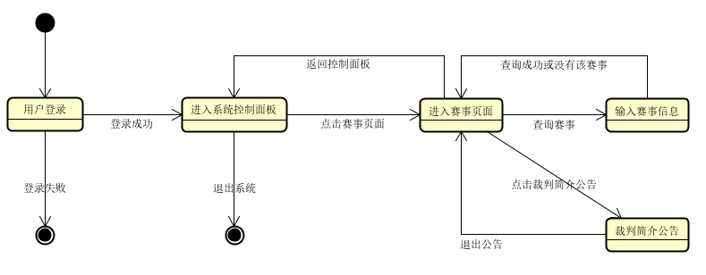

图2-3:赛事管理模块状态

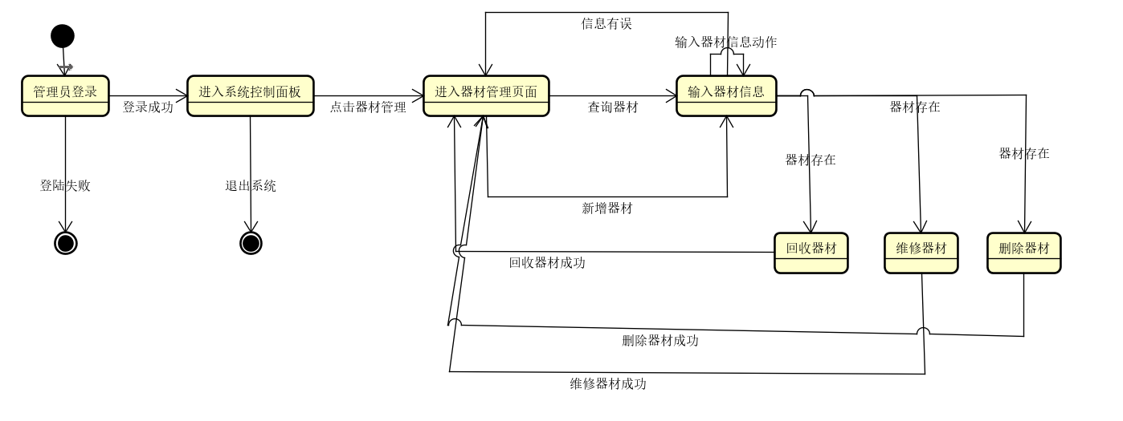

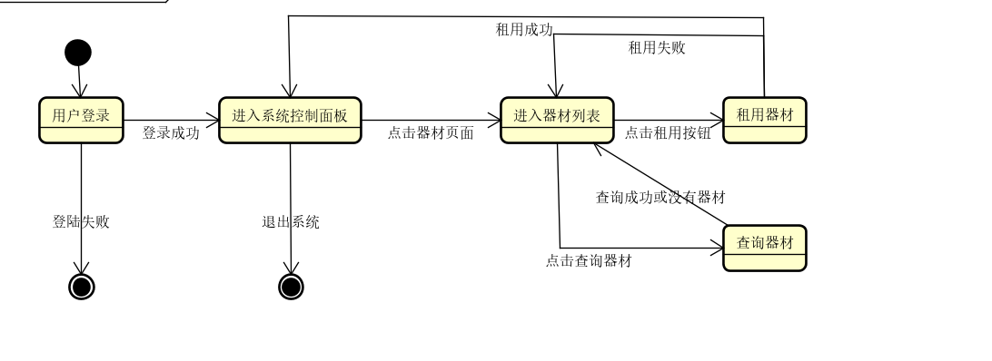

图2-3:器材管理模块状态

# 3 创建域模型——CDM

分析上述业务对象之间的关系，添加关联和重数，用类图表达，得到“域模型”，即CDM。

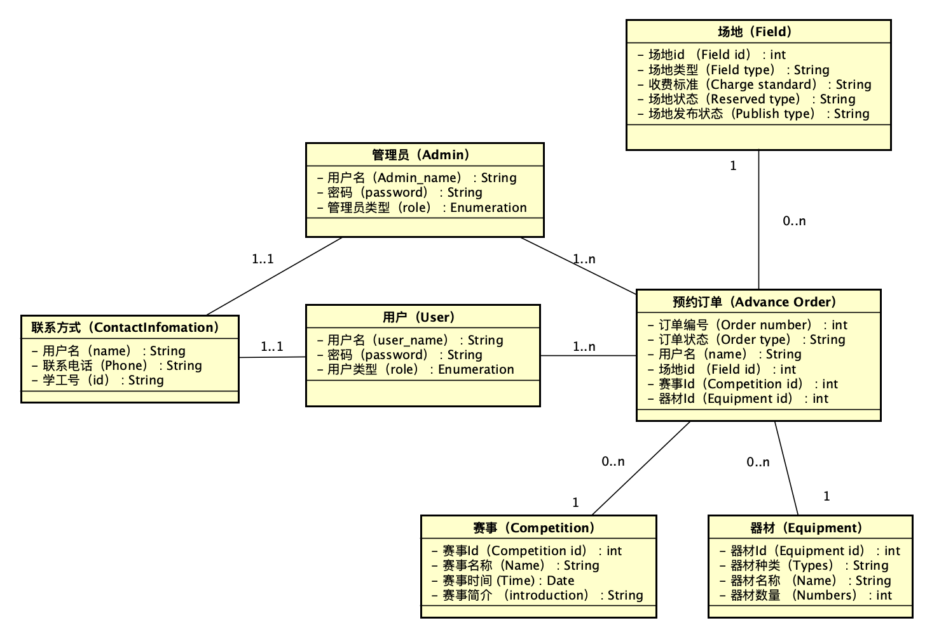

图3:域模型——CDM

# 4 创建E-R模型

对域模型进行上述逻辑分析后，得到的E-R模型，也叫“逻辑数据模型：LDM”。

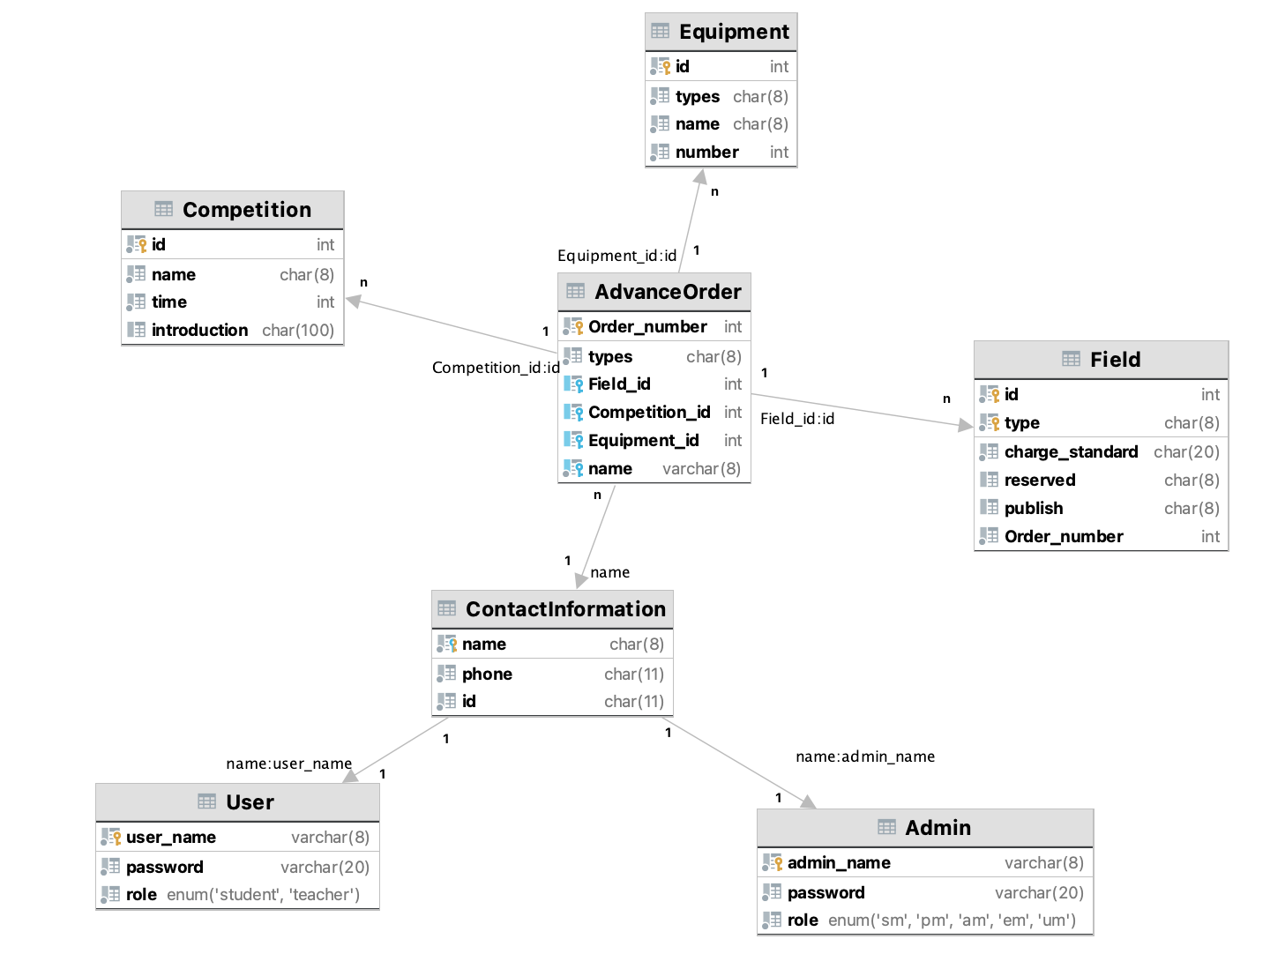

图4:E-R模型